Monsieur le Président,
Monsieur le Vice-Président,
Monsieur le Chancelier,
Monsieur le Vice-Chancelier,
Monsieur le Secrétaire de la Classe des Lettres,
Mesdames et Messieurs les Membres du Bureau de l’Académie,
Mes chères consœurs, mes chers confrères,
Mesdames et Messieurs,
Chers amis,
C’est un grand honneur pour moi d’être invité par l’Académie des Sciences, Belles-Lettres et Beaux-Arts de Lyon à présenter ce discours d’introduction pour devenir titulaire du fauteuil numéro quatre de la section 4 de la classe des lettres.
Je souhaiterais d’abord saluer mon prédécesseur, Monsieur Renaud Leonhardt, peintre lyonnais qui a occupé ce fauteuil pendant vingt ans et qui est aujourd'hui membre émérite de notre Académie. Renaud Leonhardt s’est d’abord fait connaître par ses talents de dessinateur sur soie. Formé à l’atelier Robert Vernaison, il a travaillé pour les grands couturiers parisiens avant de développer un intérêt particulier pour les peintures murales et la technique de la lave émaillée, qui fut en quelque sorte sa signature d’artiste.
Mon propos porte aujourd’hui sur un autre grand peintre lyonnais : Jacques Truphémus, que je souhaite vous présenter dans le contexte pictural qui fut le sien. Nous parcourrons aujourd’hui quelques-unes des étapes qui marquèrent la vie de cet artiste précieux et charmant.
Jacques Truphémus (1922 – 2017) découvrit le monde de la peinture au musée de Grenoble, sa ville natale. Ce lieu, qui fut le tout premier musée d’art moderne français, lui permit d'admirer les grands noms du siècle, parmi lesquels Pierre Bonnard (1867 – 1947) et Henri Matisse (1869 – 1954). C’est au journaliste et critique d’art André Farcy (1882 – 1950), devenu conservateur du musée, que Truphémus dut son envol. Le jeune homme sut dès lors qu’il voulait devenir peintre. Farcy reconnut très vite son talent et lui déconseilla de suivre des cours qu’il jugeait inutiles. Le père de Jacques Truphémus, Omer, postier de profession, n’était pas de cet avis et exigea que son fils intégrât l’École des Beaux-Arts de Lyon.
Le jeune homme gagna donc Lyon en 1941 et côtoya à l’École Nationale des Beaux-Arts des artistes de grand talent comme Chancrin, Chartres, Laplace, Vieilly ou Pelloux. C'est ainsi que Jacques Truphémus s'inséra dans le bouillonnement artistique lyonnais du XXe siècle, dont il convient de rappeler les moments forts qui influencèrent sa peinture.
Saluons ici le rôle de notre Académie des Sciences, Belles-Lettres et Beaux-Arts qui fut, au XVIIIe siècle, la première institution lyonnaise à soutenir les efforts des artistes locaux. Le XIXe siècle vit ensuite la naissance de l’École Impériale des Beaux-Arts en 1807, qui devint l’École Nationale des Beaux-Arts en 1848.
Si les courants et mouvements picturaux en France et en Europe commencèrent à agiter le monde des Arts dès la seconde moitié du XIXe siècle, la peinture lyonnaise, elle, resta très académique jusqu’à Pierre Puvis de Chavannes (1824 – 1898), précurseur du symbolisme. Charles Baudelaire (1821 – 1867), qui projetait sur la peinture lyonnaise la détestation qu’il vouait à son beau-père — le général Jacques Aupick (1789 – 1857), alors en poste à Lyon —, la qualifiait d'ailleurs de « bagne de la peinture ».
L’agitation artistique de la seconde moitié du XIXe siècle fut néanmoins annonciatrice de la modernité des courants picturaux lyonnais, souvent éphémères mais témoins d’un dynamisme remarquable.
Au sortir de la Première Guerre mondiale, plusieurs peintres lyonnais qui s'étaient rencontrés à l’École des Beaux-Arts prirent leurs distances avec l’académisme du siècle précédent en fondant le groupe des Ziniars pour défendre la modernité artistique. Ce collectif comprenait Adrien Bas (1884 – 1925), Louis Bouquet (1885 – 1952), Pierre Combet-Descombes (1885 – 1966), Claude Dalbanne (1877 – 1964), Émile Didier (1890 – 1965), Jacques Laplace (1890 – 1955), Jules Roblin (1888 – 1974), Georges Albert Tresch (1881 – 1948), Gabriel Chevallier (1895 – 1969), Venance Curnier (1885 – 1971), ainsi que les sculpteurs Marcel Gimond (1894 – 1961) et Georges Salendre (1890 – 1984).
Après sa dislocation, le groupe se reconstitua en partie dans les années 1930 sous le nom des « Nouveaux », à l’initiative de Marc Aynard (1898 – 1983) et avec le soutien du journaliste et critique d’art René Déroudille (1911 – 1992). Certains de ses membres furent également à l’origine du toujours vivant Salon du Sud-Est, créé en 1925. Ce groupe entretenait des liens entre autres avec les artistes parisiens (Groupe Paris-Lyon créé en 1932) et les grenoblois (Marcel Sahut, « L’Effort »)
Plus hétéroclites furent le « Groupe Témoignage » de Marcel Michaud (1936) et « L’Académie du Minotaure » (1942), qui rassemblaient des intellectuels et artistes avant-gardistes proches des mouvements dada, cubiste et surréaliste. Citons leurs principaux membres : Jean Bertholle, Lucien Beyer, René-Maria Burlet, Jean Duraz, César Geoffray, Jean Le Moal, Étienne Martin, Marcel Michaud, Jacques Porte, François Stahly, Louis Thomas ou Dimitri Varbanesco. Le peintre Albert Gleizes et son épouse Juliette Roche y exercèrent une grande influence.
La Seconde Guerre mondiale entraîna plusieurs de ces artistes dans la tourmente. Jacques Truphémus, à l'instar d'André Cottavoz (1922 – 2012), fut réquisitionné pour le Service du Travail Obligatoire (STO). Il en revint très diminué, atteint de la tuberculose. Il tenta de développer sa peinture à Paris, mais la maladie le contraignit à revenir à Lyon.
Tirant le diable par la queue comme beaucoup de leurs contemporains des Beaux-Arts, ces jeunes peintres formèrent un groupe en 1948. Les sanzistes étaient essentiellement des amis issus de l’École des Beaux-Arts de Lyon qui souhaitaient « ressusciter la vie » après les épreuves de la guerre. À l'instar de l’écrivain Charles Nodier un siècle plus tôt, ils voulaient combattre l’étiquetage des courants picturaux, ce qui leur inspira ce nom de « sans-iste ». D’autres intellectuels de l’époque comme le philosophe Vladimir Jankélévitch (1903 – 1985) suivaient la même mouvance. Ce groupe des sanzistes cherchait bien entendu à se faire connaître pour tenter de vivre de ses œuvres. On les rassemble volontiers sous l’appellation « d’école lyonnaise », mais leurs styles divergèrent assez vite. Ce groupe, ardemment soutenu par le critique d’art et marchand d'art Marius Mermillon et sa fille Denise, se composait de James Bansac (1924 – 2021), Pierre Coquet (1926 – 2021), André Cottavoz (1922 – 2012), Pierre Doye (1927 – 2006), Jean Fusaro (1925 – ), Françoise Coquet-Juvin (1926 – 2010), Édouard Mouriquand (1912 – 1951), Paul-Philibert Charrin (1920 – 2007) et, bien sûr, Jacques Truphémus. D’autres peintres, tels qu’Henri Lachièze-Rey et Hélène Mouriquand, étaient très proches de ce mouvement.
Autour de Jacques Truphémus et des sanzistes gravitaient un certain nombre d’intellectuels, de galeristes, de critiques d’art et de conservateurs de musée qui soutinrent considérablement ces peintres. Nous avons déjà mentionné André Farcy, à qui succéda quelques années plus tard comme conservateur du musée de Grenoble Jean Leymarie, très proche du peintre. Jean Leymarie fit ensuite une carrière brillante comme directeur du Musée d’Art Moderne de Paris, directeur de l’École du Louvre et directeur de l'Académie de France à Rome. Marius Mermillon, puis sa fille Denise, furent des soutiens essentiels des Ziniars et des sanzistes. Paul et Muguette Dini, de Villefranche, achetèrent de nombreuses toiles de Truphémus ; André Romanet, à Paris, fit une place à Truphémus dans sa galerie, tout comme Claude Bernard — dont l’attention avait été attirée sur Truphémus par les propos très élogieux de Balthus.
Aux côtés de ces acteurs de terrain, Truphémus comptait des amis très intimes dans le monde de la littérature, de la critique et de la poésie, avec lesquels il échangeait intensément. Yves Bonnefoy lui consacra un livre ainsi que plusieurs textes. Jacques Truphémus illustra certains ouvrages de Louis Calaferte, comme Silex ou A.B.C.D. Enfantines, ou de Jacques Chauviré, tel qu'Élisa. Bernard Clavel écrivit la préface d’un ouvrage consacré au peintre et lui dédia son roman L’Homme du Labrador. Marcel Gut prit les notes de son voyage au Japon. Les écrivains Charles Juliet, Jean Reverzy, le critique d’art du Progrès Jean-Jacques Lerrant ainsi que le résistant et mécène Jacques Miguet furent également ses fidèles compagnons de route.
La peinture de Jacques Truphémus traversa plusieurs périodes : des panoramas de Lyon aux portraits de son épouse et muse Aimée, en passant par ses voyages en Hollande et au Japon. Ses célèbres tableaux du café Bellecour poussèrent son ami Bernard Clavel à le surnommer « le peintre des bistrots lyonnais ». On retient également ses nombreuses représentations du Vigan, où il se réfugiait durant l’été pour échapper à la chaleur étouffante de son atelier du 11, rue Clotilde Bizolon.
Jacques Truphémus fut un peintre fidèle aux expositions régionales. Mentionnons La Maison de Pays de Mornant, où il reçut en 2013 des mains de Paul Dini les insignes de la Légion d’honneur, ainsi que l'hommage d'une place et d'une rose portant son nom.
C’est grâce au peintre Balthus que le galeriste parisien Claude Bernard fut alerté de l’œuvre considérable de Jacques Truphémus, comme en témoigne cette lettre de Balthus adressée à l'artiste en avril 1986 :
« Depuis qu'elle m'est révélée, je ne me lasse pas de vivre votre peinture avec un indicible bonheur et une surprise devant ce bonheur qui ne cessent de grandir. Je comprends, bien sûr, que vous ayez quelquefois le sentiment d'isolement au milieu de ce qui se fait aujourd'hui - nous vivons dans un monde d'artistes - parce que vous appartenez à une espèce en voie de disparition ! Vous voyez en peintre. Et vous vivez à travers votre peinture. Vous appartenez à la lignée de Morandi et certains de vos paysages me font penser à Giacometti - tout en étant essentiellement Truphémus - c'est-à-dire uniques. Il ne m'est pas donné, à moi non plus, de dire ce que j'éprouve. Mais sachez tout de même que je vous suis reconnaissant d'être vous. »
En 1989, lors de la création de la Société Européenne d’Urologie Pédiatrique (European Society for Paediatric Urology) dont je fus un des initiateurs, je demandai alors à Jacques Truphémus s’il accepterait d'en dessiner le logo, qui demeure aujourd'hui encore l'emblème de cette société internationale.
L'œuvre de Jacques Truphémus se distingue par une écriture picturale immédiatement identifiable, s'affranchissant des limites du discours critique. Par une poétique de la suggestion — où le trait, les couleurs et la lumière se découvrent progressivement —, l'artiste a le secret pour nous emmener au-delà du sujet et de laisser entrer nos propres émotions.
Jacques Truphémus a peint presque jusqu’à son dernier souffle. Il peignait debout presque jusqu’à épuisement et ne quittait son atelier qu’avec le soleil. Lyon et la peinture doivent énormément à cet homme trop discret, charmant, merveilleusement cultivé et d’une rare humilité.

Je souhaite conclure cet exposé par quelques remerciements — bien trop modestes au regard de ma gratitude. Ma reconnaissance va tout d'abord à Isabelle Collon, Dominique Saint-Pierre et Paul Perrin, qui m’ont ouvert les portes de cette noble Académie. Mes pensées vont également à mes cousins Amieux, enfants de l’artiste Hélène Mouriquand, ainsi qu'à ma cousine Nathalie Mouriquand, fille de Sanziste et amatrice d’art éclairée. Enfin, toute ma gratitude s'adresse à Jacques Truphémus, dont la présence discrète m’a accompagné au fil de mes déambulations artistiques.

Quelques références

  - Truphémus, Editions Au Verseau, Lausanne, La Bibliothèques des Arts, Paris, 1985
  - Yves Bonnefoy, Denis Lafay, Jacques Truphémus – RH Editions, 2011
    - Qu’ils acceptent mon audace d’avoir emprunté quelques photos de tableaux du Maître
  - Philippe Brunel, Ziniar et l’estampe, Libel éditeur, 2023
  - Denis Vaginay, Bas Arts lyonnais, remous artistiques 1900 – 1925, Libel éditeur, 2024
  - André Vollerin, les sanzistes, le group Témoignage de Lyon, Edition Mémoire des Arts
  - Gérard Carret et Pierre Mouriquand, Rhône et ses peintres, Jacques André Editeur, 2025
  - Les archives familiales
  - Et de très nombreux catalogues d’exposition …

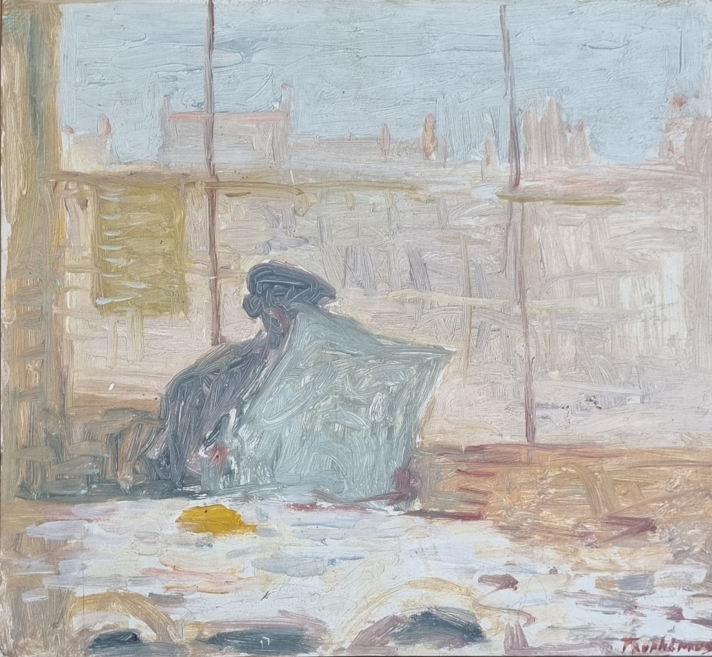
Café Bellecour – Collection particulière

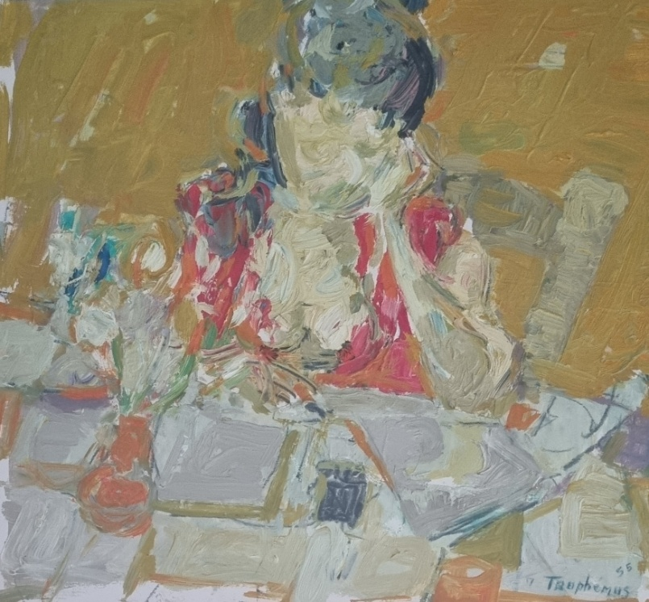
Aimée – 1955 – Collection particulière

